情報科プリント 第3編「コンピュータとプログラミング」 no.1
年 組 番 名前
めあて：コンピュータの構成を理解しよう！
☆Point☆
コンピュータは、情報を処理する機械で、
（ ）と（ ）から構成されている。

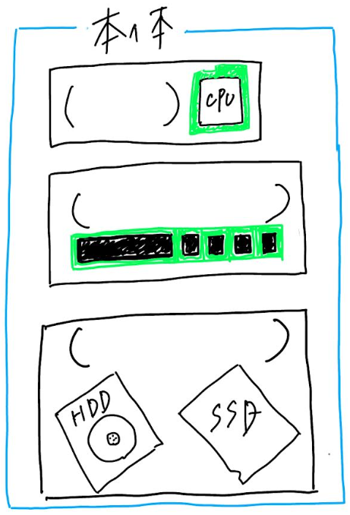
〇ハードウェアの構成

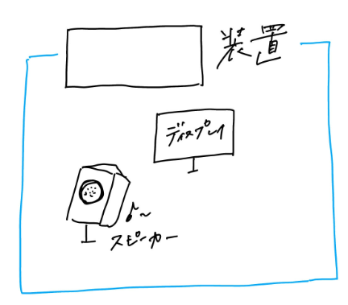
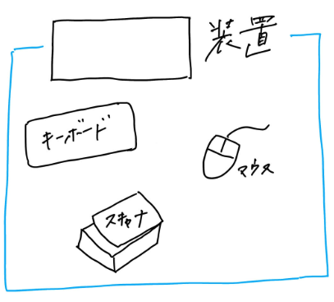

データの流れ：
制御の流れ：

中央処理装置（CPU） |  | プログラムを実行する装置
記憶装置 | 主記憶装置  (メモリ（メインメモリ）) | 実行するプログラムやデータを一時的に記憶する装置
記憶装置 | 補助記憶装置  (ストレージ) | プログラムやデータをふだん記憶  しておく装置
入出力装置 | 入力装置 | コンピュータに情報を取り込む装置
入出力装置 | 出力装置 | コンピュータから情報をとりだす装置

〇ストレージとメインメモリの違い
補助記憶装置(ストレージ) | メインメモリ
・読み込みが（ ）  ・大量のデータを（ ）    ・（ ）に保存する。 | ・読み込みが（ ）  ・大量のデータを（ ）    ・（ ）に保存する。

〇さまざまなストレージ
写真 | 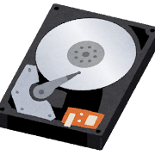 | 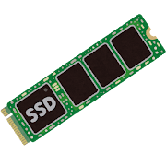
名称
特徴
相場 | 円 | 円

（ ）はデータの消去と書き込みを電気的に行う記憶装置で、
（ ）・（ ）などで利用されている。
電源をオフにしてもデータが保持されるため、持ち運び用ストレージに最適。

〇CPUとメモリのはたらき
プログラムは（ ）と（ ）から構成され、
どちらも（ ）に格納されている。
CPUは（ ）と（ ）から構成されている。
（ ）という高速の記憶装置があり、一時的にデータを格納することができる。

